Муниципальное бюджетное общеобразовательное учреждение «Средняя общеобразовательная школа №144 с углубленным изучением отдельных предметов» Советского района г. Казани
г. Казань, ул. Проспект Победы, д.108

Секция «Русский язык»

Роль фразеологизмов в рассказе А.П. Чехова «Каштанка»

Автор:
Полтаева Мария Андреевна,
ученица 6 А класса
МБОУ «Школа №144» г. Казани

Научный руководитель:
Учитель русского языка и литературы
высшей квалификационной категории
Семко Оксана Владимировна

Казань, 2019 г.
оглавление

I. ВВЕДЕНИЕ 3
II. Основная часть 5
Обзор литературы 5
Результаты и их обсуждение 11
III. Заключение (выводы) 23
IV. Список литературы: 24

I. ВВЕДЕНИЕ

Наверное, нет человека, который бы не слышал в свой адрес: «Не валяй дурака!», «Не бей баклуши!» или «Заруби себе на носу!». Каждый человек, хорошо владеющий родным языком, прекрасно понимает, о чём идёт речь, ведь в школе мы знакомимся с понятием «фразеологизмы» и начинаем воспринимать подобные словосочетания не буквально, а в переносном смысле.
Но всегда ли так легко понимаем мы фразеологизмы? И почему часто «садимся в калошу» (попадаем в неприятную историю), не узнавая вообще или неправильно толкуя незнакомый фразеологизм? Когда на уроках русского языка бывают задания, связанные с фразеологизмами, мы часто не понимаем, о чем идет речь. Это говорит о том, что фразеологизмы – очень сложный вопрос, требующий длительного изучения. Но разбираться в них, чтобы не выглядеть смешно, необходимо.
Роль фразеологизмов в русском языке и литературной речи довольно велика. Они выступают в качестве средства образного отражения мира, вбирают в себя мифологические, религиозные, этические представления народов разных эпох и поколений.
Наши писатели очень часто употребляют в своих произведениях фразеологические обороты, которые помогают им ярко, образно дать характеристику герою, логично, последовательно изложить свои мысли, сделать речь насыщенной, эмоциональной, богатой. К таким писателям относится и Антон Павлович Чехов.
Цель: исследовать значение фразеологизмов в произведении А.П. Чехова «Каштанка».
Задачи:
1. Ознакомиться с научной литературой, фразеологическими словарями;
2. Изучить происхождение фразеологизмов;
3. Ознакомиться с произведением А П.Чехова «Каштанка».
4. Найти фразеологизмы в исследуемом произведении и определить их значение.
Объект исследования: художественное произведение А.П. Чехова «Каштанка».
Предмет исследования: фразеологизмы.
Методы исследования: изучение и анализ литературы по данной теме; изучение, обобщение и систематизация полученных сведений.
Гипотеза: А.П. Чехов использует фразеологизмы в своих рассказах в различных стилистических функциях, как правило, наиболее часто для точной, яркой и понятной характеристики героев. Фразеологический состав рассказов А.П. Чехова имеет свои особенности. В прозе писателя переплетены межстилевые, разговорно-бытовые, книжные лексико-фразеологические единицы. При этом, автор соотносит сферу распространения фразеологизмов с социальной принадлежностью персонажа, его характером, общим уровнем культуры.

II. Основная часть

Обзор литературы

Основная единица языка - это слово. И именно в словах отражается и история человечества, история науки и любые изменения в жизни общества. Фразеологизмы принято называть жемчужинами языка. Русские фразеологизмы – бесценное культурное и национальное достояние народа. Овладение фразеологией является необходимым условием глубокого овладения языком. Порой фразеологизмы грубоваты, порой слишком экспрессивны, но они всегда придают образность нашей речи, делая ее ярче и живее.
По совету учителя я обратилась в библиотеку, интернет - источникам, где мною были изучены различные книги и словари фразеологизмов. Из них я почерпнула много нового и интересного по интересующей меня теме.
«Для тех, кто интересуется историей, культурой своего народа, фразеология – одна из самых увлекательных и занимательных сфер языка», - утверждал Н. М. Шанский, русский учёный [15].
Исследуя разные информационные источники, я познакомилась с понятием «фразеологизм».
Так согласно краткому Словарю лингвистических терминов, фразеологизм - лексически неделимая, воспроизводимая единица языка, устойчивая в своем составе: бить баклуши, закадычный друг.
В Большом толковом словаре русского языка сказано, что фразеологизм - устойчивый оборот речи, не переводимый дословно на другой язык; идиома.
Викепедия предлагает несколько понятий слова [12]. Так в данном источнике сказано, что:
Фразеологи́зм — свойственное только данному языку устойчивое сочетание слов, значение которого не определяется значением входящих в него слов, взятых по отдельности.
Фразеологизмы (от греч. phrasis – выражение, logos – учение) – это устойчивые сочетания слов, закрепившиеся как единицы наименования: железная дорога, анютины глазки или выражения оценки: не лыком шит, спустя рукава.
Фразеологизм - это маленькая, устойчивая фраза с переносным смыслом, с двойным или более смыслом, которая может интерпретироваться по разному.
Фразеологизмы — это связанные, исторически обусловленные единицы языка. Фразеологизмы наравне с отдельными словами составляют лексику русского языка. Фразеологизмы — единицы лексики
В словаре С.И. Ожегова сказано, что фразеологизмы – это устойчивые выражения с самостоятельным значением [8].
В толковом словаре Т.Ф.Ефремовой говорится о том, что фразеологизм - устойчивый оборот речи, свойственный определенному языку и потому дословно не переводимый на другие языки, имеющий самостоятельное значение, которое в целом не является суммой значений входящих в него слов [5].
По толковому словарю А.П.Евгеньевой, фразеологизм – лингвистическое устойчивое сочетание слов, значение которого в целом не выводимо из значений составляющих его слов [4].
В результате поиска и изучения различной информации и источников, я выяснила, что фразеологизм – это сочетание слов, близких по лексическому значению другому слову. Благодаря этому, фразеологизм достаточно часто возможно заменить менее выразительным словом.
Фразеология русского языка чрезвычайно богата. О ее богатстве можно судить по количеству существующих синонимичных фразеологизмов. Рассмотрим несколько примеров, которые применяются довольно часто:
- «водить за нос» - обманывать (рис.1);
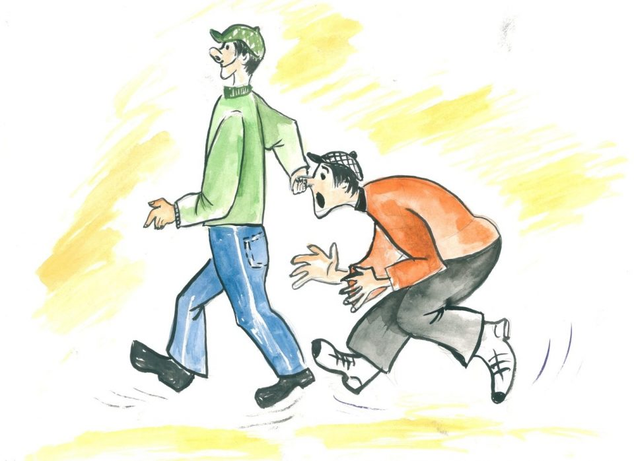
Рис.1. Фразеологизм «Водить за нос»
- «делать из мухи слона» – преувеличивать (рис.2);
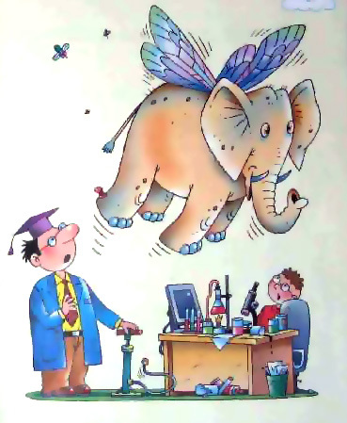
Рис.2. Фразеологизм «Делать из мухи слона»
- «сесть в калошу» - терпеть неудачу, казаться в неловком положении (рис.3);
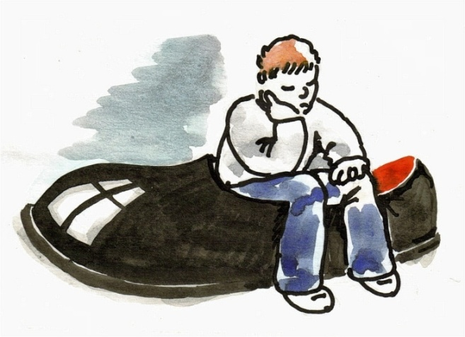
Рис.3. Фразеологизм «Сесть в калошу»
- «зарубить на носу» - хорошо запомнить, принять во внимание на будущее (рис. 4)
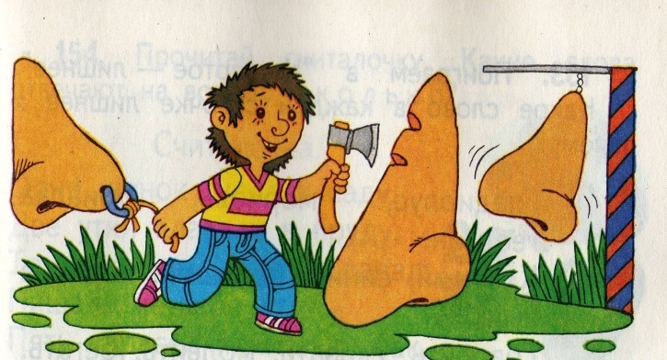
Рис.4. Фразеологизм «Зарубить на носу»
- «уши развесил» - слушать с увлечением, доверчивостью (рис.5)
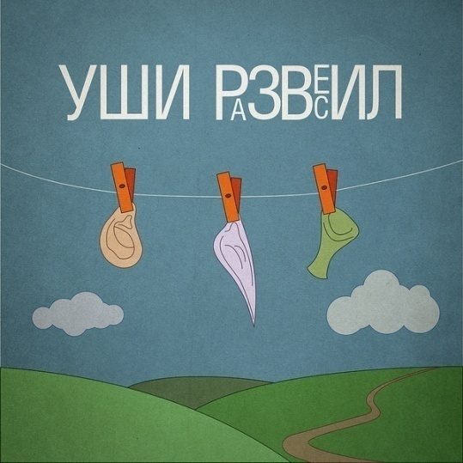
Рис.5. Фразеологизм «Уши развесил»
О фразеологизмах можно говорить много. Теория была заложена в начале ХХ века.
В русской фразеологии классификацию фразеологизмов по степени их семантической слитности разработал академик В.В.Виноградов, русский литературовед, лингвист-русист. Он выделил три основных типа фразеологических единиц [3]:
1. Под фразеологическими сращениями В.В. Виноградов подразумевает абсолютно неделимые, не разложенные словосочетания, значение которых совершенно независимо от их лексического состава, от значения их компонентов и так же условно и произвольно, как значение немотивированного словарного знака. Например, бить баклуши точить лясы, как пить дать, себе на уме и т.п.
2. Фразеологические единства - это словосочетания, в которых значение целого связано с пониманием внутри образного стержня фразы, потенциального смысла слов. Например, держать камень за пазухой, выносить сор из избы, стреляный воробей, чем черт не шутит и т. п.
3. Фразеологические сочетания - фразеологические обороты, образуемые реализацией несвободных значений слов. Он отметил, что большая часть значений слов ограничена в своих связях внутри семантическими отношениями самой языковой системы. Например, применительно к русскому языку, можно сказать страх берет, тоска берет, но нельзя сказать: радость берет, наслаждение берет и т.п.
Н.М. Шанский охарактеризовал фразеологические обороты с точки зрения стилистических свойств [15].
- Межстилевые фразеологические обороты употребляются во всех стилях современного русского литературного языка. Эти фразеологические единицы стилистически нейтральные, имеющие строго определенное, значение, например, железная дорога, т.д.
- Книжные фразеологические обороты используются в стиле художественной литературе, в публицистике, и т.д., например: вааламова ослица, почивать на лаврах и другие. Многие — библейского или мифологического происхождения.
- Разговорные фразеологические обороты были образованы в живой народной речи. Например: мутить воду, на краю света и другие.
- Просторечные фразеологические обороты имеют более сниженный стилистический характер, чем разговорные, например: показать кузькину мать, благим матом и другие.
В зависимости от источника происхождения их можно разделить на 9 групп:
1. Источник – жизнь наших предков (ни пуха ни пера, после дождичка в четверг, заговаривать зубы, как в воду глядел, пускать пыль в глаза)
2. Источник – мифы (голая правда, панический страх, яблоко раздора, рог изобилия, провалиться сквозь землю)
3. Источник – всемирная история (крестовый поход, как Мамай прошел, как за каменой стеной)
4. Источник – Библия и Евангелие (запретный плод, камень преткновения, манна небесная, козел отпущения, первая ласточка)
5. Источник – литературные произведения (плясать под дудку, мартышкин труд, а Васька слушает да ест, львиная доля, делить шкуру неубитого медведя)
6. Источник – окружающая действительность (белая ворона, показать где раки зимуют, как с гуся вода, вертеться как белка в колесе, быть начеку)
7. Источник – профессия (убить двух зайцев, попасть впросак, закидывать удочку, тянуть канитель)
8. Источник – приметы (типун тебе на язык, черная кошка дорогу перебежала)
9. Источник – высказывание великих людей (медовый месяц, золотой век, деньги не пахнут)
Итак, фразеологизмы - это устойчивые сочетания слов, закрепившиеся как единицы наименования: «железная дорога» или выражения оценки: «не лыком шит». Роль фразеологизмов в русском языке и литературной речи довольно велика. Они выступают в качестве средства образного отражения мира, вбирают в себя мифологические, религиозные, этические представления народов разных эпох и поколений.
Речь человека, в которой встречаются фразеологизмы, более яркая, эмоциональная, раскрывает характер собеседника, привлекает слушателей, делает общение более интересным, живым, именно поэтому роль фразеологизмов в нашей речи нельзя недооценивать. Меткость, образность, эмоциональность русских народных говоров делает их «золотым запасом» общенародного языка.
Книжные фразеологизмы имеют оттенок торжественности, возвышенности. Среди писателей, в творчестве которых часто встречаются фразеологические единицы, имя известного русского писателя А.П.Чехова.

Результаты и их обсуждение

Мною была проведена определенная исследовательская работа, в результате которой я узнала, что писатели обращаются к фразеологическим богатствам родного языка как к неисчерпаемому источнику речевой экспрессии.
Я остановила свой выбор на творчестве Антона Павловича Чехова.
Можно отметить, что А.П. Чехов в своих рассказах стремится изобразить не особенных, а обычных людей в обычных условиях. Для этого он прибегает к различным средствам выразительности, в том числе к фразеологизмам. Фразеологические обороты играют большую оценочную функцию у Чехова. К фразеологизмам как изобразительно- выразительному средству художественной речи он неоднократно обращался не только на раннем этапе своего творчества, но и в «зрелых» произведениях, написанных в разных жанрах. Писатель не позволял себе делать каких-либо категоричных выводов и стремился к объективности, поэтому данная функция фразеологизмов особенно важна для анализа рассказов.

Для более глубокого исследования я выбрала рассказ «Каштанка».
«Кашта́нка» — рассказ русского писателя Антона Павловича Чехова, созданный в 1887 году. В этом произведении рассказывается о судьбе бедной собачки. А фразеологизмы помогают раскрыть чувства Каштанки.
I этап работы:
В рассказе «Каштанка» я нашла 93 фразеологизма:
Глава 1. Дурное поведение (25 фразеологизмов)
№ | Фразеологизм | Значение фразеологизма
1 | 2 | 3
1 | «…бегала взад и вперед…» | с одной стороны в другую (от гл. движения)
2 | «…старалась дать себе отчет…» | полностью понимать, осознавать что-либо
3 | «…как в конце концов попала …» | наконец, окончательно
4 | «…должен был по нескольку раз заходить в трактир…» | много раз
5 | «…вела себя крайне неприлично…» | бесстыдно, предосудительно (о поступке)
6 | «…Столяр то и дело терял ее из виду…» | переставать видеть кого-либо
Продолжение таблицы
1 | 2 | 3
7 | «…зашел на минутку к сестре…» | ненадолго, на очень короткое время
8 | «…Одним словом, когда Каштанка попала на незнакомый тротуар» | короче говоря
9 | «…столяр был пьян, как сапожник» | сильно пьян
10 | «…Ох, грехи, грехи!...» | нарушение правил, нехорошо
11 | «…в гиене огненной гореть будем…» | одно из названий ада, место больших страданий, невыносимых мучений
12 | «…он впадал в добродушный тон…» | быть добрым по голосу
13 | «…Супротив человека ты всё равно, что плотник супротив столяра…» | сравнивая кого-либо низшего по положению с кем-либо из высокопоставленных лиц
14 | «…К великому её удивлению…» | более выразительно, чем диво
15 | «…вытянулся во фрунт…» | устар. встать, вытянуться
16 | «…всей пятерней…» | всей рукой
17 | «…сделал под козырек…» | отдать честь по-военному, приложив руку к козырьку
18 | «…не помня себя…» | терять рассудок, находиться в состоянии самозабвения
19 | «…Когда она опомнилась…» | пришла в сознание
20 | «…но столяр точно сквозь землю провалился» | скрыться, исчезнуть
21 | «…так что ничего нельзя было разобрать…» | не понятно о чем идет речь
22 | «… заслоняя ей поле зрения…» | пространство обозримое глазом, закрыть кругозор
23 | «…спешили и не обращали на нее никакого внимания…» | никакого внимания, полное равнодушие к кому-либо или к чему-либо
24 | «…Каштанкою овладели отчаяние и ужас…» | состояние крайней безнадежности и страха
25 | «…стала горько плакать…» | лить слезы

Глава 2. Таинственный незнакомец (14 фразеологизмов)
№ | Фразеологизм | Значение фразеологизма
1 | «…он не мог не обратить на нее внимания..» | никакого внимания, полное равнодушие к кому-либо или к чему-либо
2 | «…Ну, что ж, делать нечего…» | отступить от принятого решения
3 | «..Может быть, ты и сгодишься на что-нибудь…» | оказаться полезным, нужным
4 | «…и сделал Каштанке знак рукой…» | просить или предупреждать кого-либо
5 | «… с умилением и с любопытством глядела на незнакомца…» | проявлять во взгляде нежные чувства
6 | «…что не успела разобрать вкуса…» | не получить удовольствие от чего-либо
7 | «…И какая ты тощая! Кожа да кости…» | очень худой, истощенный
8 | «…протянула ноги…» | лежа на чем-либо, вытягивать, распрямлять ноги
9 | «…чувствуя во всем теле приятную истому» | чувствовать усталость, утомление, бессилие
10 | «…надо отдать ему полную справедливость…» | быть справедливым в отношении кого-либо или чего-либо
Продолжение таблицы
1 | 2 | 3
11 | «…вышел и через минуту вернулся…» | ненадолго, на очень короткое время
12 | «…но вдруг неожиданно ею овладела грусть…» | состояние крайней безнадежности
13 | «…ходить на задних лапах…» | будучи в зависимом положении (угодничать, заискивать, лебезить)
14 | «…пробежал, между прочим…» | кстати, к слову сказать

Глава 3. Новое, очень приятное знакомство (8 фразеологизмов)
№ | Фразеологизм | Значение фразеологизма
1 | «…В комнате не было ни души…» | никого
2 | «…не нашла ничего интересного…» | решительное отрицание чего-либо
3 | «…и в страхе попятилась назад…» | отступать
4 | «… выгнул спину в дугу…» | унижаться
5 | «…Собака испугалась не на шутку…» | очень сильно, всерьез
6 | «…залилась громким, визгливым лаем…» | сильно и долго лаять
7 | «…Ах ты, старая каналья!» | шутливо-бранное выражение, плут, жулик
8 | «…делал вид, что спит…» | притворяться

Глава 4. Чудеса в решете (10 фразеологизмов)
№ | Фразеологизм | Значение фразеологизма
1 | «Чудеса в решете» | о чем-либо необычном, нелепом
2 | «…схватил себя за голову…» | приходить в ужас, в отчаяние
3 | «…она пришла в такой восторг…» | проявлять бурное выражение радости
4 | «… становиться на дыбы…» | резкое проявление несогласия, противодействие чему-либо
5 | «…Каштанка не отрывала глаз…» | ничего не видеть
6 | «…приняла очень храбрый вид…» | притворяться
7 | «…Не обращая никакого внимания…» | полное равнодушие к кому-либо или к чему-либо
8 | «…нехотя, точно делая одолжение…» | форма вежливого согласия в ответ на просьбу
9 | «…ставит ни в грош свое искусство…» | очень дешево, за бесценок
10 | «…Благодаря массе новых впечатлений…» | большое количество мнений, оценки после знакомства с чем-либо, кем-либо

Глава 5. Талант! Талант! (11 фразеологизмов)
№ | Фразеологизм | Значение фразеологизма
1 | «…Жизнь потекла как по маслу…» | легко, без затруднений и помех
2 | «…она потеряла к нему всякое уважение…» | утратить почтительное отношение, достоинство
3 | «…был иного рода господин…» | другого происхождения
4 | «…проделывалось почти одно и то же…» | совершенно одинаково

Продолжение таблицы
1 | 2 | 3
5 | «…Грусть подкрадывалась к ней как-то незаметно и овладевала ею постепенно, как потемки комнатой…» | состояние крайней безнадежности и страха
6 | «…уже свыклась с новой жизнью…» | привыкнуть к чему-либо
7 | «…Пора нам, Тетка, делом заняться…» | сделать что-то полезное
8 | «..Довольно тебе бить баклуши…» | бездельничать, проводить время без пользы
9 | «…приходил тоже в восторг…» | получать бурное выражение радости
10 | «… и потирал руки…» | выражать радость, удовлетворение чем-либо, злорадство
11 | «…Ты положительно будешь иметь успех!» | получить удачу в получении достижения чего-либо

Глава 6. Беспокойная ночь (8 фразеологизмов)
№ | Фразеологизм | Значение фразеологизма
1 | «…то на душе становится легче…» | состояние покоя
2 | «...Не мешало бы теперь пойти и посмотреть…» | следовало бы, надо бы
3 | «Очень может быть…» | выражает возможность, допустимость чего-либо
4 | «…так как она знала по опыту…» | правильно оценивать ситуацию
5 | «… как будто хотел вытряхнуть из нее тяжелые мысли…» | заставить не думать о чем-то плохом
6 | «…Всё кончено…» | подтверждает или усиливает категоричность, безусловность высказанного мнения
7 | «Не понимая, в чем дело…» | не располагать сведениями о чем-либо
8 | «…такие же мысли бродили и в голове…» | возникать, проявляться в сознании кого-либо

Глава 7. Неудачный дебют (17 фразеологизмов)
№ | Фразеологизм | Значение фразеологизма
1 | «…потирая руки, сказал…» | выражать радость, удовлетворение чем-либо, злорадство
2 | «Чёрт знает что!» | выражение возмущения, негодования
3 | «…вышел и через минуту вернулся…» | ненадолго, на очень короткое время
4 | «…даже не потрудился открыть глаз…» | игнорировать какой-либо факт или событие, не принимать его во внимание.
5 | «…было решительно всё равно…» | полное безразличие к кому – либо или чему-либо
6 | «...Ничего не понимая и виляя хвостом…» | прибегать к хитростям
7 | «…запестрило в глазах и в душе…» | перестает воспринимать окружающую обстановку взглядом
8 | «…но бывали минуты…» | временно происходящее
9 | «Тетку мучили сомнения…» | в чем-то или ком-то сомневаться
10 | «это вселяло в нее неопределенный страх…» | бояться чего-либо, кого-либо
Продолжение таблицы
1 | 2 | 3
11 | «и три раза перекрестился…» | делать рукой жест креста
12 | «… ничего не понимая…» | не располагать сведениями о чем-либо
13 | «…от ужаса не могла произнести ни звука…» | полное молчание, отсутствие ответа
14 | «…во всю прыть забегала…» | очень быстро
15 | «…чёрт бы вас взял!» | выражение досады, возмущения против кого-либо
16 | «…он тискал ее в своих объятиях…» | долго и горячо обнимать
17 | «…занесла ее судьба…» | сложившаяся ситуация

С помощью рисунка 6 рассмотрим, в какой главе А.П. Чехов использовал наибольшее количество фразеологизмов.

Рис. 6. Количество применяемых фразеологизмов в рассказе А.П. Чехова «Каштанка»

Данные рисунка 6 показывают, что наибольшее количество фразеологизмов А.П. Чехов в рассказе «Каштанка» применил в главе 1 (25 фразеологизмов), а наименьшее количество – в главе 3 и главе 6 (по 8 фразеологизмов).

II этап работы:

А.П. Чехов творчески и разнопланово подходит к использованию фразеологизмов. Следует заметить, что фразеологические обороты – яркое стилистическое средство, позволяющее сделать речь сильной и красочной, образной и убедительной, а главное, на мой взгляд, помогают точно обрисовать характер, поведение, внешность героя.

Выделенные в тексте рассказа фразеологизмы я разбила на 3 группы.
Описание Каштанки (состояние, поведение) | Описание столяра (поведение) | Новая семья Каштанки (клоун, цирковые животные)
1 | 2 | 3
«…бегала взад и вперед…» | «…должен был по нескольку раз заходить в трактир…» | «…он не мог не обратить на нее внимания..»
«…старалась дать себе отчет…» | «…зашел на минутку к сестре…» | «…Ну, что ж, делать нечего…»
«…как в конце концов попала …» | «…столяр был пьян, как сапожник» | «..Может быть, ты и сгодишься на что-нибудь…»
«…вела себя крайне неприлично…» | «…Ох, грехи, грехи!...» | «…и сделал Каштанке знак рукой…»
«…Столяр то и дело терял ее из виду…» | «…в гиене огненной гореть будем…» | «…надо отдать ему полную справедливость…»
«…Одним словом, когда Каштанка попала на незнакомый тротуар» | «…он впадал в добродушный тон…» | «…вышел и через минуту вернулся…»
«…Супротив человека ты всё равно, что плотник супротив столяра…» | «…вытянулся во фрунт…» | «…В комнате не было ни души…»
«…К великому её удивлению…» | «…всей пятерней…» | «… выгнул спину в дугу…»
«…не помня себя…» | «…сделал под козырек…» | «…Ах ты, старая каналья!»
«…Когда она опомнилась…» | «…но столяр точно сквозь землю провалился» | «…делал вид, что спит…»
«…Каштанкою овладели отчаяние и ужас…» | «…он тискал ее в своих объятиях…» | «Чудеса в решете»
«… заслоняя ей поле зрения…» |  | «…схватил себя за голову…»
«…стала горько плакать…» |  | «… становиться на дыбы…»
«… с умилением и с любопытством глядела на незнакомца…» |  | «…Не обращая никакого внимания…»
«…что не успела разобрать вкуса…» |  | «…нехотя, точно делая одолжение…»
«…И какая ты тощая! Кожа да кости…» |  | «…ставит ни в грош свое искусство…»
«…протянула ноги…» |  | «…был иного рода господин…»
«…чувствуя во всем теле приятную истому» |  | «…проделывалось почти одно и то же…»
«…но вдруг неожиданно ею овладела грусть…» |  | «…Пора нам, Тетка, делом заняться…»

Продолжение таблицы
1 | 2 | 3
«…ходить на задних лапах…» |  | «..Довольно тебе бить баклуши…»
«…пробежал, между прочим…» |  | «…приходил тоже в восторг…»
«…не нашла ничего интересного…» |  | «…Ты положительно будешь иметь успех!»
«…и в страхе попятилась назад…» |  | «...Не мешало бы теперь пойти и посмотреть…»
«…Собака испугалась не на шутку…» |  | «Очень может быть…»
«…залилась громким, визгливым лаем…» |  | «… как будто хотел вытряхнуть из нее тяжелые мысли…»
«…она пришла в такой восторг…» |  | «…Всё кончено…»
«…Каштанка не отрывала глаз…» |  | «…такие же мысли бродили и в голове…»
«…приняла очень храбрый вид…» |  | «…потирая руки, сказал…»
«…Благодаря массе новых впечатлений…» |  | «Чёрт знает что!»
«…Жизнь потекла как по маслу…» |  | «…вышел и через минуту вернулся…»
«…она потеряла к нему всякое уважение…» |  | «…даже не потрудился открыть глаз…»
«…Грусть подкрадывалась к ней как-то незаметно и овладевала ею постепенно, как потемки комнатой…» |  | «…было решительно всё равно…»
«…уже свыклась с новой жизнью…» |  | «это вселяло в нее неопределенный страх…»
«…то на душе становится легче…» |  | «и три раза перекрестился…»
«…так как она знала по опыту…» |  | «…чёрт бы вас взял!»

«Не понимая, в чем дело…»

«...Ничего не понимая и виляя хвостом…»

«…запестрило в глазах и в душе…»

«…но бывали минуты…»

«Тетку мучили сомнения…

«… ничего не понимая…»

«…от ужаса не могла произнести ни звука…»

«…во всю прыть забегала…»

«…занесла ее судьба…»

С помощью рисунка 7 рассмотрим количество применяемых фразеологизмов в рассказе А.П. Чехова «Каштанка» для описания героев рассказа.

Рис. 7. Количество применяемых фразеологизмов в рассказе А.П. Чехова «Каштанка» для описания героев рассказа

Исходя из рисунка 7, можно отметить, что наибольшее количество фразеологизмов А.П. Чехов использовал в описании Каштанки (47 фразеологизмов), а наименьшее количество – в описании столяра (11 фразеологизмов).

III этап работы:

А.П. Чехов использует широкие и разнообразыне слои фразелогизмов с точки зрения стилистической характеристики. Своеобразие стиля Чехова создает не только насыщенность разговорно-бытовыми фразеологическими единицами, но и широкое использование нейтрального словаря, приобретающего в контектсте смысловую значимость.

Выявленные в тексте фразеологизмы я распределила на четыре группы:
Книжные | Межстилевые | Разговорные | Просторечные
«…старалась дать себе отчет…» | «…как в конце концов попала …» | «…бегала взад и вперед…» | «…столяр был пьян, как сапожник»
«…вела себя крайне неприлично…» | «…Столяр то и дело терял ее из виду…» | «…должен был по нескольку раз заходить в трактир…»
Продолжение таблицы
1 | 2 | 3 | 4
«…он впадал в добродушный тон…» | «…зашел на минутку к сестре…» | «…Ох, грехи, грехи!...»
«… заслоняя ей поле зрения…» | «…Одним словом, когда Каштанка попала на незнакомый тротуар» | «…Супротив человека ты всё равно, что плотник супротив столяра…»
«…Каштанкою овладели отчаяние и ужас…» | «…в гиене огненной гореть будем…» | «…всей пятерней…»
«…стала горько плакать…» | «…К великому её удивлению…» | «..Может быть, ты и сгодишься на что-нибудь…»
«…чувствуя во всем теле приятную истому» | «…вытянулся во фрунт…» | «…И какая ты тощая! Кожа да кости…»
«…надо отдать ему полную справедливость…» | «…не помня себя…» | «…протянула ноги…»
«…но вдруг неожиданно ею овладела грусть…» | «…сделал под козырек…»
«…Благодаря массе новых впечатлений…» | «…Когда она опомнилась…» | «…Ах ты, старая каналья!»
«…Грусть подкрадывалась к ней как-то незаметно и овладевала ею постепенно…» | «…но столяр точно сквозь землю провалился» | «…ставит ни в грош свое искусство…»
«…так как она знала по опыту…» | «…так что ничего нельзя было разобрать…» | «…уже свыклась с новой жизнью…»
«это вселяло в нее неопределенный страх…» | «…спешили и не обращали на нее никакого внимания…» | «… как будто хотел вытряхнуть из нее тяжелые мысли…»
 | «…он не мог не обратить на нее внимания..» | «…запестрило в глазах и в душе…»
 | «…Ну, что ж, делать нечего…» | «…во всю прыть забегала…»
 | «…и сделал Каштанке знак рукой…» | «…чёрт бы вас взял!»
 | «… с умилением и с любопытством глядела на незнакомца…»
 | «…что не успела разобрать вкуса…»

Продолжение таблицы
1 | 2 | 3 | 4
 | «…вышел и через минуту вернулся…»
 | «…ходить на задних лапах…»
 | «…пробежал, между прочим…»
 | «…В комнате не было ни души…»
 | «…не нашла ничего интересного…»
 | «…и в страхе попятилась назад…»
 | «… выгнул спину в дугу…»
 | «…Собака испугалась не на шутку…»
 | «…залилась громким, визгливым лаем…»
 | «…делал вид, что спит…»
 | «Чудеса в решете»
 | «…схватил себя за голову…»
 | «…она пришла в такой восторг…»
 | «… становиться на дыбы…»
 | «…Каштанка не отрывала глаз…»
 | «…приняла очень храбрый вид…»
 | «…Не обращая никакого внимания…»
 | «…нехотя, точно делая одолжение…»
 | «…Жизнь потекла как по маслу…»
 | «…она потеряла к нему всякое уважение…»
 | «…был иного рода господин…»
 | «…проделывалось почти одно и то же…»
 | «…Пора нам, Тетка, делом заняться…»
 | «..Довольно тебе бить баклуши…»
 | «…приходил тоже в восторг…»

Продолжение таблицы
1 | 2 | 3 | 4
 | «…Ты положительно будешь иметь успех!»
 | «… и потирал руки…»
 | «…то на душе становится легче…»
 | «...Не мешало бы теперь пойти и посмотреть…»
 | «Очень может быть…»
 | «…Всё кончено…»
 | «Не понимая, в чем дело…»
 | «…такие же мысли бродили и в голове…»
 | «…потирая руки, сказал…»
 | «Чёрт знает что!»
 | «…вышел и через минуту вернулся…»
 | «…даже не потрудился открыть глаз…»
 | «…было решительно всё равно…»
 | «...Ничего не понимая и виляя хвостом…»
 | «…но бывали минуты…»
 | «Тетку мучили сомнения…
 | «и три раза перекрестился…»
 | «… ничего не понимая…»
 | «…от ужаса не могла произнести ни звука…»
 | «…он тискал ее в своих объятиях…»
 | «…занесла ее судьба…»

На рисунке 8 отразим количество применяемых фразеологизмов в рассказе А.П. Чехова «Каштанка» с точки зрения стилистического характера.
По данным рисунка 8 видно, что с точки зрения стилистического характера А.П. Чехов больше всего использовал межстилевые фразеологические обороты (64 фразеологизма) и всего один просторечный фразеологический оборот.

Рис. 8. Количество применяемых фразеологизмов в рассказе А.П. Чехова «Каштанка» с точки зрения стилистического характера

Таким образом, рассмотрев разные группы фразеологизмов, употребляемые А.П. Чеховым, можно отметить, что их роль, несомненно, велика, так как они придают особую выразительность и пикантность художественному произведению.

III. Заключение (выводы)

Значительное место в рассказах А.П. Чехова занимают фразеологические единства. Основная черта фразеологических единств – образность.

Следует отметить, что А.П. Чехов использует широкие разнообразные слои фразеологизмов с точки зрения их стилистической характеристики. Автор не ограничивается использованием какого-либо одного стилистического пласта фразеологизмов, Чехов умело использует стилистически разные фразеологизмы для меткой характеристики героев, обстановки и места действия.

Использование фразеологизмов и различных стилей во многом экономит время писателя: услышав из уст героя бранный или просторечный фразеологизм, читатель сразу же относит данного героя к соответствующей прослойке общества.

Чехов использует в своем творчестве фразеологические обороты, чтобы создать колорит эпохи, в которой жил писатель. Анализ фразеологического состава рассказа «Каштанка» писатель широко использовал выразительные возможности фразеологии. Специфика его стиля заключается в правдивом описании действительных лиц и предметов, краткости, лаконичности повествования. Фразеология разнообразна по составу, изобразительно-выразительным способностям и по характеру источников, питающих их.
Лексико – фразеологический состав рассказов Чехова имеет свои особенности. В произведениях писателя переплетены межстилевые, разговорно-бытовые, книжные, лексико – фразеологическое единство. Своеобразие стиля создает не только насыщенность разговорно – бытовыми фразеологическими единицами, но и широкое использование нейтрального словаря.

IV. Список литературы:
- Антонова Л.А. Большой фразеологический словарь русского языка. – М.: Славянский дом книги, 2016. – 928 с.
- Баско Н.В. Фразеологический словарь русского языка. – М.: АСТ-Пресс, 2017. – 416 с.
- Виноградов В. В. Избранные труды. Лексикология и лексикография. - М.: Наука, 1977.- С. 140-161
- Евгеньева А.П. Толковый словарь русского языка – М.: Русский язык, 1988. — 800 с.
- Ефремова Т.В. Толковый словарь русского языка. – М.: Русский язык, 2010. – 1536 с.
- Лемов А.В. Школьный лингвистический словарь. – М.: Айрис, 2005. – 384 с.
- Кузнецов С.А. Большой толковый словарь русского языка. – СПб.: Норинт, 1998. – 1036 с.
- Ожегов С.И. Толковый словарь русского языка. – М.: Мир и образование, 2013. – 736 с.
- Рогалева Е.И. Фразеологический словарь. Школьный словарик. – М.: ВАКО, 2016. – 96 с.
- Рогалева Е.И. Сами с усами. Весёлый фразеологический словарь. – М.: Мещерякова ИД, 2018. – 192 с.
- Розе Т.В. Большой фразеологический словарь. – М.: ОЛМА, 2017. – 224 с.
- Свободная энциклопедия «Викепедия». [Электронная версия]. Режим доступа.: https://ru.wikipedia.org/wiki/Заглавная_страница
- Степанова М.И. Фразеологический словарь русского языка. – СПб.: Виктория плюс, 2013. – 608 с.
- Чехов А.П. Каштанка. – Казань: Татарское книжное издательство, 1976. – 31 с.
- Шанский Н.М. Фразеология современного русского языка. – СПб.: Специальная литература, 1996. – 192 с.

